**Тема: разработка программного средства для учета кадров предприятия**

**Актуальность.** Актуальность данной темы обуславливается повсеместным внедрением информационных технологий, учет кадров на предприятии не стало исключением, в связи с чем, многое в данной области принципиально изменилось. Разработка программного продукта позволяет значительно упростить и повысить эффективность работы кадровой службы, поскольку позволяет быстро и без проблем вносить какую-либо информацию о сотруднике. Таким образом, разработка программного продукта для работы отдела кадров является нужным и перспективным процессом.

**Целью** является закрепление и расширение теоретических знаний и практических навыков программирования.

**Объектом исследования -** деятельность предприятия, для которого ведется разработка программного средства.

**Предмет исследования** – автоматизация учета кадров для предприятия.

**Задачи**

1. Разработка системного проекта

2. Разработка технического проекта

3. Реализация

4. Тестирование программного продукта

**ОБЗОР АНАЛОГОВ**

**В таблице предоставлен обзор двух аналоговых программных продуктов**

|  |  |  |  |
| --- | --- | --- | --- |
| Критерии | Разрабатываемый программное средство | Отдел кадров | КАДРЫ ПЛЮС |
| Возможность оперативно добавлять сотрудников в базу данных | + | + | + |
| Наличие доступа к личному составу предприятия | + | + | + |
| Возможность оперативно обрабатывать данные о сотрудниках | + | + | + |
| Интуитивно понятный интерфейс, удобство использования | + | - | - |

**ДИАГРАММЫ**

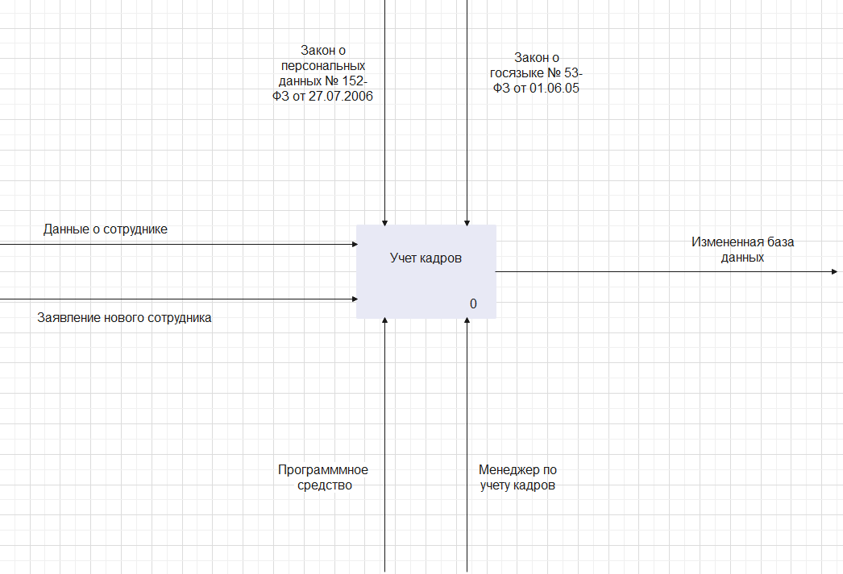

На вход поступают данные о сотруднике. Функциональным блоком является учет кадров на предприятия под управлением:

1. Закон о госязыке № 53-ФЗ от 01.06.05;
2. Закон о персональных данных № 152-ФЗ от 27.07.2006.

Закон о персональных данных № 152-ФЗ от 27.07.2006 - Кадровики работают с личными данными сотрудников, поэтому обязательно нужно соблюдать правила защиты информации.

Закон о госязыке № 53-ФЗ от 01.06.05 - Документы кадрового учета ведут на русском языке.

Участником процесса является менеджер по учету кадров. Механизмом выступает разрабатываемое программное средство.

**ФУНКЦИОНАЛЬНЫЕ ТРЕБОВАНИЯ**

Программа предназначена для обработки данных по служащим и позволяет автоматизировать учет кадров на предприятии.

Программный продукт должен обеспечивать возможность выполнения следующих функций:

1. Хранить информацию о сотрудниках в базе данных предприятия;
2. Вносить корректировку в имеющуюся информацию о сотрудниках;
3. Добавлять новых сотрудников в базу данных;
4. Удалять сотрудников из базы данных.

**Архитектура программного продукта**

К разрабатываемому программному средству определен тип архитектуры: клиент-сервер, потому что этот тип архитектуры имеет следующие преимущества:

1. Позволяют организовывать сети с большим количеством рабочих станций;
2. Обеспечивают централизованное управление учетными записями пользователей, безопасностью и доступом, что упрощает сетевое администрирование;
3. Эффективный доступ к сетевым ресурсам; - пользователю нужен один пароль и логин для входа в сеть и для получения доступа ко всем ресурсам, на которые распространяются права пользователя.

**Диаграмма прецендентов**

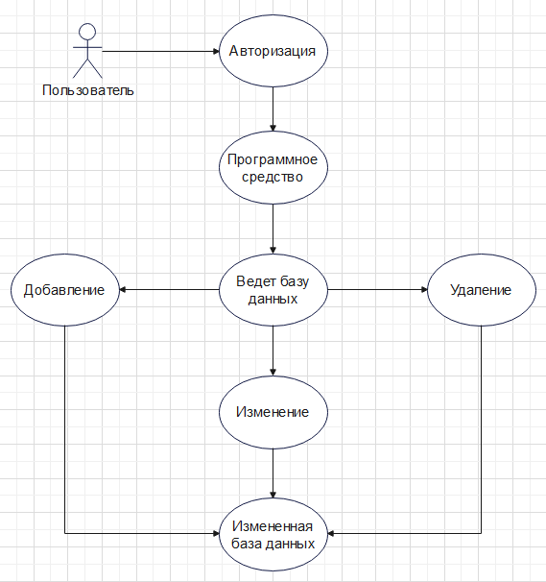

На рисунке описана диаграмма прецендентов. Пользователь при входе в программное средство авторизуется. В самом же приложении он выбирает необходимый для него процесс: изменение, удаление и добавление. После чего, все данные попадают в базу данных.

**ОБОСНОВАНИЕ ВЫБОРА СРЕДСТВ РАЗРАБОТКИ**

Для данного программного продукта был выбран язык программирования C# со средой разработки Visual Studio 2019 и реализаций базы данных с применением системы управления базы данных MS SQL в программе визуального проектирования базы данных Microsoft MS SQL 2018.

Данный язык программирования и среда разработки были выбраны в связи с тем, что в данной среде разработки присутствует конструктор графического интерфейса Windows Form работающий с языком программирования C#, который был выбран в связи с довольно лёгкой реализации подключения базы данных.

Microsoft MS SQL в качестве программы визуального проектирования базы данных был выбран в связи с её интуитивным интерфейсом, удобной работе с базой данных и реализации запросов на языке SQL.

**Формы**

После успешной аутентификации будет выполнен переход на главную форму «Glavnaya»

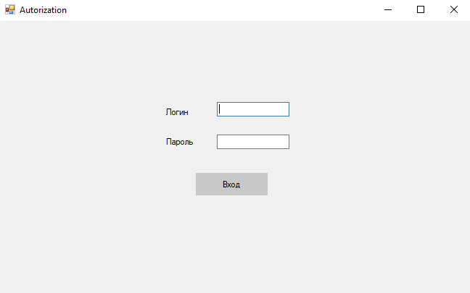

На главной форме предоставляется выбор: вывести, удалить или добавить информацию

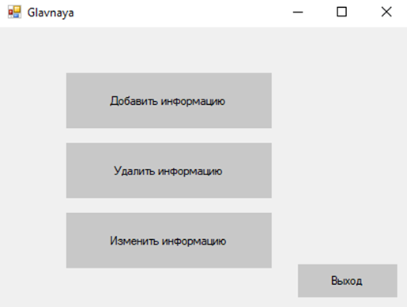

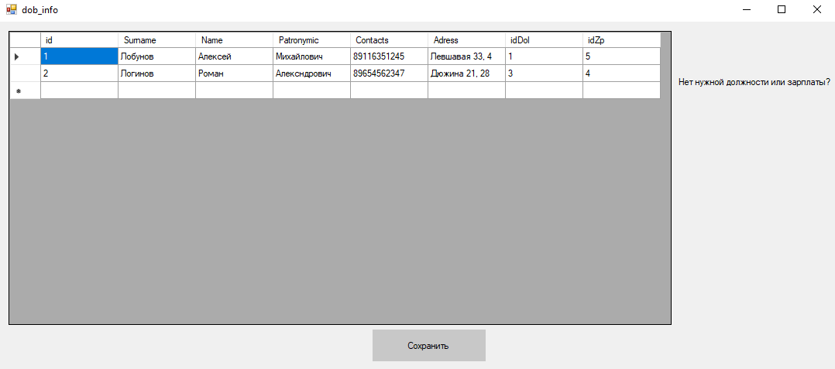

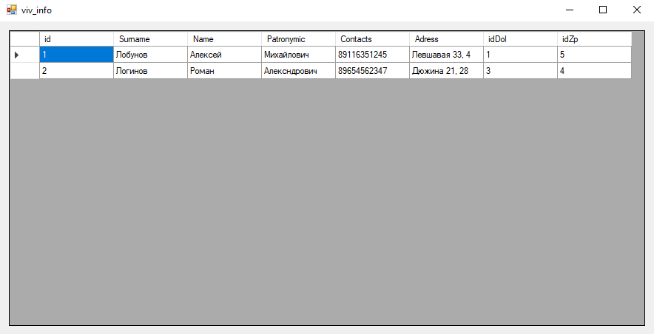

**ТЕСТИРОВАНИЕ**

При тестировании программного продукта методом «черного ящика» были проверены следующие критерии:

Таблица 6 – Описание тестирования программного продукта черным ящиком

|  |  |
| --- | --- |
| Критерии | Оценка |
| Переход с формы “Autorization” на “Glavnaya” | + |
| Переход с формы “Glavnaya” на “info_dob” | + |
| Переход с формы “Glavnaya” на “info_del” | + |
| Переход с формы “Glavnaya” на “info_viv” | + |
| Корректный вывод информации на форме “info_dob” | + |
| Корректный вывод информации на форме “info_del” | + |
| Корректный вывод информации на форме “info_viv” | + |

Тестирование методом белого ящика – метод тестирования программного обеспечения, который предполагает, что внутренняя структура / устройство / реализация системы известны тестировщику.

При тестировании программного продукта методом «белого ящика» были проверены следующие критерии:

Таблица 7 – Описание тестирование программного продукта белым ящиком

|  |  |
| --- | --- |
| Критерии | Оценка |
| Правильная работа функции buttonClick на всех формах | + |
| Правильная работа функции FormLoad на всех формах | + |
| Правильная работа функции pictureBox на всех формах | + |
| Правильная работа функции labelClick на всех формах | + |
| Правильная работа функции dataGridView на всех формах | + |

В ходе тестирования никаких ошибок не было выявлено.

**ЗАКЛЮЧЕНИЕ**

Было разработано программное средство для учета кадров на предприятии. Были включены функции добавления, хранения, удаления и редактирования информации о сотрудниках.

Программный продукт был создан для упрощения работы отдела кадров. Для этого была разработана база данных в программе визуального проектирования баз данных Microsoft MS SQL 2018 и создан пользовательский интерфейс в среде разработки Visual Studio 2019 с применением языка программирования C# и конструктора графического интерфейса Windows Form.

Разработка программного продукта позволила значительно упростить и ускорить процесс учета кадров, поскольку может быстро и без проблем вносить какую-либо информацию о сотруднике. Таким образом, можно сделать вывод, что разработка программного продукта для работы отдела кадров действительно является нужным и перспективным процессом.